全国2008年10月高等教育自学考试
计算机原理试题
课程代码：02384
一、单项选择题(本大题共25小题，每小题1分，共25分)
在每小题列出的四个备选项中只有一个是符合题目要求的，请将其代码填写在题后的括号内。错选、多选或未选均无分。
1.以器件作为划分计算机发展时代的标准，小规模集成电路计算机属于( )
A.第一代 B.第二代
C.第三代 D.第四代
2.衡量计算机的可靠性的指标为( )
A.MTTR B.MIPS
C.平均无故障时间 D.平均修复时间
3.逻辑非的主要特性是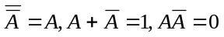，则在以下的逻辑变换式中正确应用该特性的是( )
A.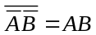 B.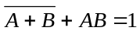
C.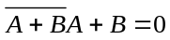 D.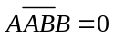
4、根据输入变量A、B和输出变量Y的如下真值表，则实现该逻辑功能的门电路是( )
真值表
A | B | Y
0 | 0 | 1
0 | 1 | 1
1 | 0 | 1
1 | 1 | 0

A.或非门
B.与非门
C.异或门
D.异或非门

题4表
5.设或非门的输入端为A和B，如其输出端的输出电位为1，则其输入端A和B的电位是
( )
A.A=0，B=0 B.A=0，B=1
C.A=1，B=0 D.A=1，B=1
6.数值经过原码编码后，变成了( )
A.机器数 B.真值
C.无符号小数 D.无符号整数
7.相对于补码和反码，原码编码的特点是( )
A.数值范围较大 B.便于加减法运算
C.便于乘除法运算 D.0的表示唯一
8.在底数为2的浮点数中，为了保持数值不变，尾数右移2位，阶码要( )
A.加2 B.减2
C.加1 D.减l
9.奇偶校验码能够( )
A.发现偶数位错误 B.发现奇数位错误
C.纠正l位错误 D.纠正2位错误
10.在补码加减法运算中，采用双符号位主要是为了判别( )
A.两数的大小 B.运算是否溢出
C.结果是否为0 D.是否有进位
11.两定点数作原码一位除法，若被除数为负数，除数符号为y_{f}，那么商的符号为( )
A.1∧y_{f} B.1∨y_{f}
C.y_{f} D.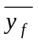
12.在下述机器数中，运算时符号与数值要分开处理的是( )
A.原码 B.反码
C.补码 D.形式地址码
13.以下关于微程序的叙述中，正确的是( )
A.微程序存储在主存的ROM中 B.微程序就是语句很少的小程序
C.一条微命令对应一段微程序 D.一条机器指令对应一段微程序
14.CPU的功能不包括( )
A.程序控制 B.文件管理
C.时间控制 D.数据加工
15.用于比较两个数大小的指令属于( )
A.算术运算指令 B.逻辑运算指令
C.移位操作指令 D.数据传送指令
16.计算机具备直接用硬件实现的最基本的、必不可少的一些指令。这种特征称为计算机指
令系统的( )
A.规整性 B.有效性
C.完备性 D.兼容性
17.属于存储器性能指标之一的可维护性是指( )
A.MTBF B.MTTR
C.MAR D.MBR
18.动态MOS半导体存储器( )
A.必需有刷新周期 B.不必定时充电
C.属于非易失存储器 D.是ROM
19.一个1M×16bitRAM芯片，如果不采用地址复用技术的话，那么该芯片的数位线有
( )
A.10根 B.16根
C.20根 D.38根
20.虚拟存储器的地址代码表示( )
A.逻辑地址 B.物理地址
C.实地址 D.页地址
21.在以下的I／O控制方式中，实现CPU和I／O设备串行工作的是( )
A.I／O通道方式 B.DMA方式
C.程序中断方式 D.程序直接控制方式
22.以下有关字节多路通道的叙述，不正确的是( )
A.多个设备共享通道 B.每次一个设备传输一个字节
C.适用于连接快速设备 D.包括有多个子通道
23.按数据传输的宽度可将输入输出接口分为两类，它们是( )
A.串行和并行接口 B.同步和异步接口
C.程序中断和程序控制接口 D.中断和DMA接口
24.计算机网络中常用的调制解调器是一种( )
A.输出设备 B.输入设备
C.数据通讯设备 D.网络适配器
25.广义地讲，计算机的并行性包括( )
A.备份性和重叠性 B.复用性和轮转性
C.同时性和并发性 D.同时性和重复性
二、填空题(本大题共15小题，每小题1分，共15分)
请在每小题的空格中填上正确答案。错填、不填均无分。
26.按计算机的用途分类，功能齐全且适合于大多数应用的计算机称为__________。
27.在执行指令时，提供下一条指令的地址代码的是__________寄存器。
28.触发器稳态时两个输出端的状态总是__________的。
29.当RS触发器的输入端状态为R=0，S=1时，该触发器的状态Q是__________。
30.十进制数据0.46表示成6位二进制数为__________。
31.定点整数补码编码[x]_{补}=0011011B的真值为__________。
32.采用加减交替法的一位原码除法的运算过程中，当余数为负时，商记“0”，余数左移一
位后__________除数。
33.浮点数运算后，若结果的尾数绝对值小于，这时需对此结果做一次__________操作。
34.微操作“T₁（LDA+ADD）+T₂（AND+STA）：B←A”中，逻辑表达式
“T₁（LDA+ADD）+T₂（AND+STA）”是该微操作的__________函数。
35.在CPU中，对各种操作实施时间上的控制的设备是__________。
36.RISC的中文名称是__________。
37.主存储器的核心部件是__________。
38.存储系统的设备一般包括__________与管理存储器的软件。
39.DMA的数据传送过程可分为__________、DMA数据传送和DMA后处理三个阶段。
40.对外围设备采用__________编址方式的计算机需要有专门的I/O指令来完成输入输出操作。
三、计算题（本大题共5小题，每小题4分，共20分）
41.根据逻辑代数的运算规则，证明如下逻辑等式成立：
42.将十六进制数据1A.CH表示成二进制数，然后再表示成八进制数和十进制数。
43.对十进制数56和-56都给出8位和16位二进制补码编码。
44.对十进制数据-86.52作规格化浮点数的编码，假定阶码采用5位补码，尾数采用11位原码，底数是2。
45.已知X=-0.0011011，Y=0.1100101，试用补码运算计算X-Y。要求给出计算过程，并指出是否发生运算溢出。
四、简答题（本大题共8小题，第46、47小题各4分，第48~51小题各5分，第52、53小题各6分，共40分）
46.电路图如题46图所示。设触发器的初始状态为Q₁Q₀=00。若在输入端CP连续输入4个触发脉冲，试分别写出在每个脉冲作用之后，触发器Q₁Q₀的状态。
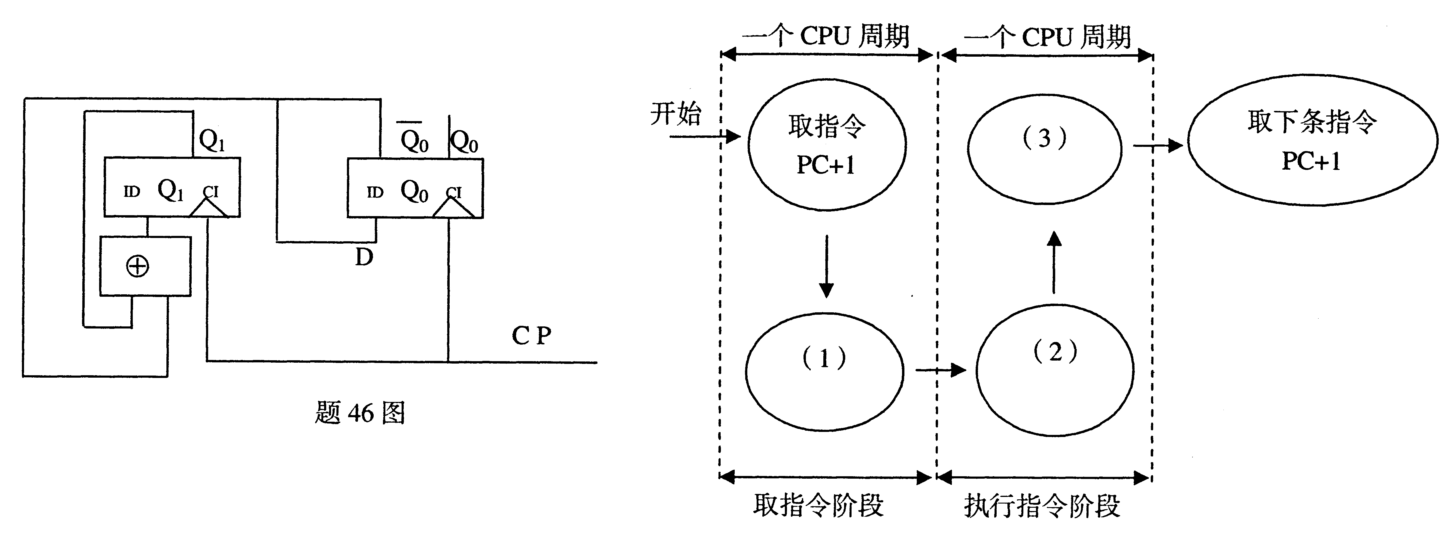
47.浮点数加减运算中，为什么要对阶？怎样进行对阶？
48.直接寻址的转移指令JMP D的执行流程如下图：
请填补其中的空缺（1）、（2）、（3）。
答：（1）___________
（2）___________
（3）___________
49.设R_{X}为变址寄存器，R_{b}为基址寄存器，PC为程序计数器，指令为OP D。试填写下表中在各种寻址方式下有效地址E的算式。
寻址方式名称 | 有效地址算式
直接寻址 | E=
间接寻址 | E=
相对寻址 | E=
变址寄存器寻址 | E=
基址寻址 | E=
50.什么是控制器的异步控制方式？请说明异步控制方式的优点和缺点。
51.一个专用汉字存储器，欲存4096个汉字。若汉字用点阵为256×256的字形码方式存入，试问：
（1）该专用存储器至少需要多少存储容量？
（2）需要用存储芯片4M×8bit RAM多少片？
（3）这个专用存储器，若按字节来编址的话，其地址寄存器需要多少位？
52.显示设备一般的显示标准有哪些指标？常用的显示设备有哪几类？（至少举三例）
53.CPU响应中断必须同时满足哪些条件？响应中断后在保护断点和现场之前先要执行什么操作，它起什么作用？
